**רצועות אורך בישראל**: 1. **רצועת ההרים המרכזית**:

- הר החרמון ורמת-גולן, הרי הגליל, הרי שומרון ויהודה והרי הנגב. ההרים נוצרו בשל תנועת לוחות:

הלוח האפריקני-ערבי התרחק מהלוח האירופי-אסייני וביניהם נוצר אוקיינוס תטיס שכיסה את

השטח ובו שקע חומר שהפך לסלעי משקע.

אח"כ הלוחות שינו כיוון והתקרבו זה לזה והתנגשו ולכן נוצר קימוט כחלק מהקימוט האלפיני

(אם כי ההרים בארץ לא מאד גבוהים כי הם היו בשולי מוקד ההתנגשות).

אוקיינוס תטיס הצטמק וממנו נותר רק הים התיכון.

באזור גם התפתחו שברים מקומיים שיצרו הרים כמו הגליל והכרמל.

- בדרום נמצאים הרי אילת שהם שונים משאר ההרים: הם נוצרו בשל הצפות ונסיגות של אוקיינוס תטיס

שגרמו לשקיעת סלעי משקע על סלעי יסוד (סלע שנוצר ממאגמה געשית שהתקררה והפכה ללבה) וגם בשל

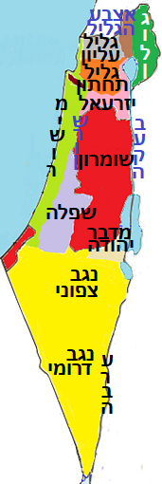

תהליכי שבירה ותהליכי בליה וסחיפה. - רצועת ההרים נקטעת ע"י עמקי הצפון (עמק יזרעאל ועמק בית-שאן) ובקעת ב"ש.

2. **בקעת הירדן, ים המלח והערבה**: ראה השבר הסורי-אפריקני בקובץ על גאולוגיה.

3. **מישור החוף**:

- מישור החוף הצפוני נקטע ברכס ראש-הנקרה וברכס הכרמל. זהו חוף סחיפה צר -

חוף צר שלאורכו סלעי כורכר, אם כי הגלים פוגעים בכורכר שעלול לקרוס.

לעומתו, מישור החוף הדרומי הוא חוף צבירה רחב (שיפוע מתון לים).

- היווצרות מישור החוף:

א. בימי הפשרת הקרחונים, הים הציף את המישור ושקע בו חול. לכן יש באזור

דיונות (חוליות) שהפכו לכורכר או לאדמת חמרה. ב. הכורכר וחלק מהקרקע נבנו מ**חול שבא מדלתא של הנילוס ומסיני** בזרמי ים.

לכן בצפון החוף צר כי הוא יותר רחוק מהנילוס ג. חלק מהמישור בנוי משכבות של סחף שנסחף מהרי הגליל ויו"ש.

**קו פרשת המים בישראל:**

הנגר העילי (גשם) הנאסף לאפיקי הנחלים מוצא את דרכו ל-2 בסיסי סחיפה (אגני היקוות)

מ-2 צידי קו פרשת המים: נחלים שזורמים מערבה לים-תיכון ונחלים שזורמים מזרחה לבקעת הירדן.

- המדרון המערבי יותר גשום כי הוא פונה לים.

- הנחל שמתנקזים מערבה חותרים בסלעי גיר ודולומיט הקשים, ואילו במזרח הם חותרים בסלעים רכים.

- המדרון המערבי מתון ולכן עוצמת הזרימה מתונה, ואילו במזרח הזרימה מהירה והאפיקים עמוקים.

- אגן ההיקוות במערב גדול. רוב הנחלים הם אכזב ורק בקרבת הים יש בהם מים כל השנה.

אגני ההיקוות במזרח יותר קטנים ויש בהם הרבה קניונים

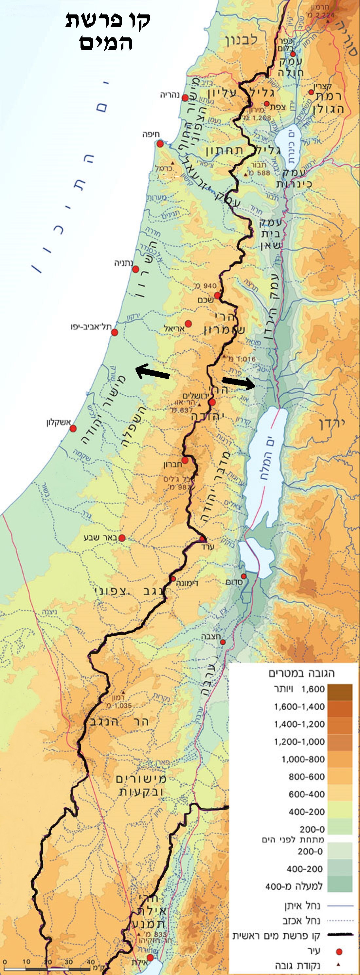

מט"ח

**דוגמאות כיצד הנוף מושפע מפעילות האדם**:

1. הבניה העלימה את הנוף הטבעי הבראשיתי. לכן למים אין הרבה מקום לחלחל בו לכן נוצרת בעיית ניקוז.
2. האדם גם בנה טרסות (מדרגות בהרים) כדי למנוע סחיפה.

**קשר בין נוף לתפרוסת יישובים**:

1. עד קום המדינה היישובים שכנו בהרי הגליל התחתון ויו"ש. גורמי מיקום: (א) בטחון. (ב) לחסוך בשימוש קרקע בעמק לטובת חקלאות. (ג) לנצל צמחיית הרים לצאן. (ד) אקלים נח- פחות חם בהר. (ה) במישור היו ביצות וחול נודד שלא טוב לחקלאות. יתרונות גליל-תחתון ויו"ש: (א) הר גבוה אך לא מדי. (ב) בעמקים שבין ההרים יש אדמת סחף פוריה. (ג) קרוב למרכז (נגישות ומקל על בניית תחבורה כמו הרכבת בגליל המערבי לחוף הים).
2. כיום רוב היישובים נמצאים במישור החוף. העולים ייבשו ביצות ודישנו את אדמת החול. האזור נהיה מבוקש. יותר קל, מהיר וזול לבנות במישור.

**נוף במדבר**:

1. עוצמת הבליה נמוכה כי אין הרבה גשם ואין נחלים חזקים.
2. סחיפה של קרקע וחול נוצרת משיטפון (במדבר הקרקע אטומה ולא סופגת מים וגם אין צמחים שיבלמו את המים) ומרוח (אין צמחיה שתבלום את החול הנודד ברוח).
3. **מכתש**: בנגב יש 3 מכתשים - מכתש רמון, מכתש גדול ומכתש קטן. היווצרות מכתש: הים כיסה את האזור ועל אבן-החול נוצרו סלעי גיר. אח"כ היה קימוט שיצר קמרים. אח"כ הים נסוג ונוצרה בליה וסחיפה שיצרה מכתש – עמק מוקף בקירות תלולים המנוקז ע"י נחל שיצר את צורות הקיר. היובש במדבר שומר על הקיר התלול. ניצול המכתשים: תיירות מדבר + מחצבים (גבס, חול שהם חומרים לתעשייה ולבנייה).
4. **חולות, דיונות**: נוצרו מבליית סלעים (כמו סלעי תהום וסלעי אבן חול). חלק מהחול בא מהנילוס.
5. **נחלים במדבר**: יש 3 בסיסי סחיפה: הבקע הסורי-אפריקני במזרח, ים התיכון וים סוף. המדרון במזרח יותר תלול ולכן יש שם זרימה חזקה ונוצרו קניונים. הנחלים במדבר הם נחלי אכזב (אין בהם מים רוב העונה).